Preguntas de investigación, palabras clave y String de Búsqueda.
- ¿Cómo obtener la localización de usuarios en Twitter?
- ¿Qué métodos maneja Tweepy?
- ¿Qué filtros aplicar para quitar usuarios con localizaciones falsas?
- ¿Existe alguna aplicación para geolocalizar usuarios en Twitter?
Una vez planteadas las preguntas de investigación, dentro de ellas se encuentran las palabras clave, puesto son las que más se repiten. Estas son: “twitter api” mediante la cual se obtiene la información requerida; “tweepy” librería utilizada para manejar la API de Twitter; “twitter location” ya que el campo “location” en el archivo JSON es el que se debe obtener mediante la API y “twitter geolocation” como sinónimo de “twitter location”.
Una vez definidas las palabras claves (keywords), con estas se construye el siguiente String de Búsqueda:
("Twitter Api" OR "Tweepy") AND ("Twitter Location" OR "Twitter Geolocation").
Realizando la búsqueda en distintas páginas web de divulgación científica se obtienen los resultados representados en la Tabla 1. Cada String de búsqueda presentado en la tabla, está en el formato que se aplica en el buscador correspondiente.

Nombre Buscador | String de Búsqueda | Fecha de Búsqueda | Cantidad de resultados
SCOPUS | TITLE-ABS-KEY ( ( "Twitter Api" OR "Tweepy" ) AND ( "Twitter Location" OR "Twitter Geolocation" ) ) | 06/12/2021 | 2
ACM | [All: "twitter api"] AND [[All: "twitter location"] OR [All: "twitter geolocation"]] | 08/12/2021 | 15
IEEExplore | ("All Metadata":Twitter Api) OR ("All Metadata":Tweepy) AND ("All Metadata":location) OR ("All Metadata":Geolocation) | 11/12/2021 | 273
Web of Science | twitter api (All Fields) or tweepy (All Fields) AND twitter location (All Fields) or twitter geolocation | 10/12/2021 | 371
 |  | TOTAL: | 661
Tabla 1: Resultados con String de Búsqueda

 | Nombre de publicación | Link | Año de publicación
 | Twitter location-based data: evaluating the methods of data collection provided by Twitter API | https://computingonline.net/files/journals/1/archieve/IJC_2020_19_4_08.pdf | 2020
 | Carmen a Twitter geolocation system with applications to public health | https://3c5.com/WmOpm | 2013
 | A Smart System for Twitter Corpus Collection, Management and Visualization | https://dl.acm.org/doi/abs/10.4018/IJTHI.2017070102 | 2017
 | A software architecture for Twitter collection, search and geolocation services | https://www.sciencedirect.com/science/article/abs/pii/S0950705112002055 | 2013
 | Twitter user geolocation using web country noun searches | http://repositorium.sdum.uminho.pt/bitstream/1822/62749/4/dss-manuscript.pdf | 2019
 | Demonetization and its aftermath: an analysis based on twitter sentiments | https://link.springer.com/article/10.1007/s12046-018-0949-0 | 2018
 | Tempering with Twitter’s Sample API | http://mediatum.ub.tum.de/doc/1482737/document.pdf | 2018
 | Text-Based Twitter User Geolocation Prediction | https://people.eng.unimelb.edu.au/paulcook/live-4200-7781-jair.pdf | 2014
 | Twitter Geolocation: A Hybrid Approach | https://www.osti.gov/biblio/1467267 | 2018
 | Exploiting Geolocation, User and Temporal Information for Monitoring Natural Hazards on Twitter | http://rua.ua.es/dspace/handle/10045/45509 | 2015
 | A Google Trends spatial clustering approach for a worldwide Twitter user geolocation | https://www.sciencedirect.com/science/article/abs/pii/S0306457320308074 | 2020
 | Twitter user geolocation by filtering of highly mentioned users | https://asistdl.onlinelibrary.wiley.com/doi/abs/10.1002/asi.24011 | 2018
 | Where in the world are you? Geolocation and language identification in Twitter | https://arxiv.org/ftp/arxiv/papers/1308/1308.0683.pdf | 2014
 | Predicting Geolocation of Tweets: Using Combination of CNN and BiLSTM | https://www.ncbi.nlm.nih.gov/pmc/articles/PMC8264169/ | 2021
 | Analysis of Emotions in Real-Time Twitter Streams | https://www.informatica.si/index.php/informatica/article/view/1462 | 2016
 | Understanding the locality effect in Twitter: measurement and analysis | https://link.springer.com/article/10.1007%2Fs00779-013-0658-y | 2014
 | Estimating local commuting patterns from geolocated Twitter data | https://3c5.com/iNaHj | 2017
 | What do we get from Twitter – and what not? A close look at Twitter research in the social sciences | https://3c5.com/GzLFr | 2014
 | Twitter Analysis for Disaster Management | https://ieeexplore.ieee.org/document/8697382 | 2018
 | Is Data Collection through Twitter Streaming API Useful for Academic Research | https://ieeexplore.ieee.org/document/8621898 | 2018
 | Classifying influenza outbreaks by analyzing and filtering Twitter data | https://ieeexplore.ieee.org/document/8356381/ | 2017
 | Twitter Vigilance: A multi-user platform for cross-domain Twitter data analytis, NLP and sentiment analysis | https://ieeexplore.ieee.org/document/8397589 | 2017
 | Bot or not | https://ieeexplore.ieee.org/document/8356448 | 2017
 | Knowledge gained from twitter data | https://ieeexplore.ieee.org/document/7733390 | 2016
 | Analyzing Happiness Index Based on Geographical Locations | https://ieeexplore.ieee.org/document/8837010 | 2019
 | Mirroring the real world in social media: twitter, geolocation, and sentiment analysis | https://dl.acm.org/doi/10.1145/2513549.2513559 | 2013
 | A recommendation system for Twitter user in the same neighborhood  A large-scale empirical study of geotaggin behavior on Twitter | https://dl.acm.org/doi/10.5555/2499986.2499987  https://dl.acm.org/doi/10.1145/3341161.3342870 | 2013  2019
 | Want a coffee?: predicting user’s trails | https://dl.acm.org/doi/10.1145/2348283.2348524 | 2012
 | A geographic study of tie strength in social media | https://dl.acm.org/doi/10.1145/2063576.2063959 | 2011
 | Modeling human location data with mixtures of kernel densities | https://dl.acm.org/doi/10.1145/2623330.2623681 | 2014
 | Location prediction in social media based on tie strength | https://dl.acm.org/doi/10.1145/2505515.2505544 | 2013
 | Where has this tweet come from? Fast and fine-grained geolocalization of non-geotagged tweets | https://link.springer.com/article/10.1007/s13278-016-0400-7 | 2016
 | Evaluating residential location inference of twitter users at district level: focused on Seoul city  A Real-Time Information Sharing System to Support Self-. Mutual-, and Public-Help in the Aftermath of a Disaster Utilizing Twitter | https://link.springer.com/article/10.1007/s41324-016-0039-5  https://www.jstage.jst.go.jp/article/transfun/E99.A/8/E99.A_1551/_article | 2016  2016
 | A Survey of Location Prediction on Twitter | https://arxiv.org/pdf/1705.03172.pdf | 2018
 | Right Time, Right Place. Health Communication on Twitter: Value and Accuracy of Location Information | https://www.ncbi.nlm.nih.gov/pmc/articles/PMC3510712/ | 2012
 | Sistema para recolectar, archivar y visualizar la información contenida en redes | https://repositorio.uchile.cl/bitstream/handle/2250/137805/Sistema-para-recolectar-archivar-y-visualizar-la-informacion-contenida-en-redes.pdf | 2020
 | Geolocating tweets via spatial inspection of information inferred from tweet meta-fields | https://www-sciencedirect-com.ezproxy.ubiobio.cl/science/article/pii/S0303243421003007?via%3Dihub | 2021
Tabla 2: Resultados primer filtro.

Segundo filtro (Lectura completa)

Criterios de inclusión:
- Entrega una o más metodologías para geolocalizar usuarios de Twitter.
- Manejo de la API de Twitter para dicha obtención.
- Precisión del estudio >60% **
- Obtención de Tweets geolocalizados más específicos (no país<)
- En caso de utilizar un lenguaje de programación, que este sea Python.
Apuntes paper 1:
- Utilizar el nombre de la ciudad como posible medidor.(No muy específico)
- Utilizar el texto de los Tweets y compararlo con Google Trends. Esto puede ser para identificar personas en territorio nacional (no muy especifico)
- Sin embargo este método no considera las cuentas que regularmente twittean sobre otros países.
- Presenta 2 datasets uno de titulado “places” el cual se utiliza el primer método, y otro llamado Geocode que utiliza el método llamado como “geocode parameter search” el cual se basa en hacer una query con las coordenadas específicas de la ciudad al igual que su radio. Ambos se analizan y se tabulan. (Interesante)
- La api no retornará todos los Tweets de dicha Área, pero si una parte significativa.
- Los dataset poseen tres campos: “screen_name”, “Location”, “Coordinates”
- Una vez analizados ambos dataset se revisan cuantos Tweets duplicados existen y se calcula el %.
- Se estima que el 34% de las “location” de los usuarios en Twitter no son reales. Y un porcentaje muy pequeño de usuarios tiene coordenadas en sus Tweets, pero incluso con eso, ambos métodos sirven. (Porcentaje útil, cita 22 de paper)
- Entre ambos dataset, se obtuvieron los % de los dataset repetidos,
- Cualquier localización no utilizada por al menos 3 usuarios fue eliminada.
- Se selecciona puesto presenta un método bien especificado.
Apuntes paper 2:
CARMEN DESHECHADA, USO CON ANTERIORIDAD Y NO SE OBTUVIERON RESULTADOS RELEVANTES.
Apuntes paper 3:
- En este utilizan tanto geolocation (geo_enable) y location para realizar la recolección de tweets.
- Se aplica la ubicación al país portugal, utilizando los datos anteriormente obtenidos. Algunos los obtiene directamente desde los servicios de API Streaming de Twitter(día, mes, año) y se ubica a los usuarios geolocalizados en la base de datos de mongoDB que tienen o geo_enabled = true o location=Portugal y que además en lenguaje Lang= PR.
- En Twitter no existe la forma de reconocer los “Slangs” de un lenguaje mediante la propia API, por ende es más difícil reconocer el español Chileno.
- Como se aplica a un área demasiado grande, no un territorio específico de un país, se ve descartado.
Apuntes paper 4:
- Presenta una tabla que muestra la estructura del objeto Status de un Tweet utilizando los servicios de API Streaming
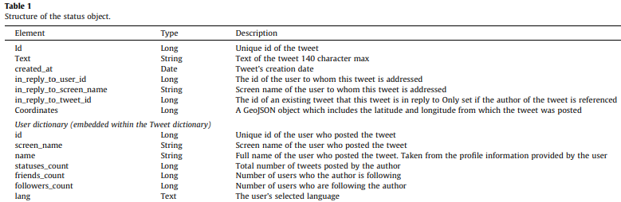
- Twitter puede devolver los datos en formato XML o en formato JSON.
- Utilizando la opción de busqueda avanzada se pueden obtener tweets a nivel palabras (una unica, una combinación, un hashtag o un lenguaje), relativo a un usuario (tweets enviados, referenciados o acuñados a uno), busqueda específica de localización (entregada por una bounding box, cercanas a una localización o a xx millas de una localización), y por fecha.
- Se menciona algunos servicios, Twitseek que busca por las URL, Tweetscan que actualiza el resultado cada segundo y Twit-Scoop que realiza un tracking de palabras claves de conversaciones
- Se sugiere utilizar la API de google maps para apoyar el proceso de geolocalizar, también utilizan wordsnet, una base de datos de lexico(solo en inglés).
- Se proponen algoritmos
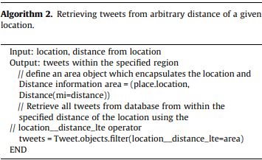
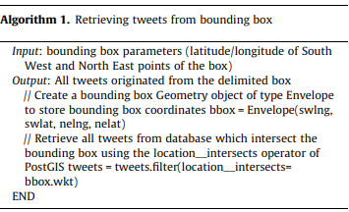

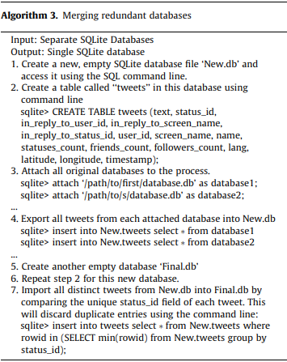

- Se selecciona pues aporta a la investigación y propone un método.
Apuntes paper 5:
- No seleccionado puesto que se basa en geolocalizar personas de paises, no de zonas más específicas como ciudades. Todo esto comparando los Tweets emitidos con los Trends del país (utilizando google trends)
Apuntes paper 6:
- No se especifica método para geolocalización, se descarta.
Apuntes paper 7:
- Si bien se menciona la geolocalización, no se plantea ningún método no visto con anterioridad(Paper2). Se descarta.
Apuntes paper 8:
- Se plantea que los Tweets que no poseen Geodata son más dificiles de geolocalizar.
-

